# vue项目---tabs标签跳转路由

## 一、页面展示

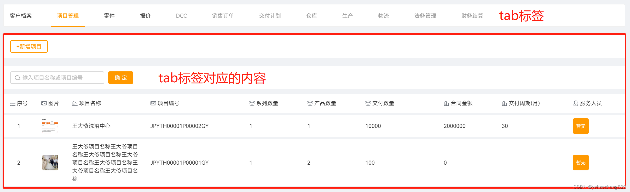

## tabs标签部分

### 对应代码

<a-tabs :active-key="activeKey" @click="handleClickTab" :animated="false">

<a-tab-pane :key="0" tab="客户档案"> </a-tab-pane>

<a-tab-pane :key="1" tab="项目管理"> </a-tab-pane>

<a-tab-pane :key="2" tab="零件"> </a-tab-pane>

<a-tab-pane :key="3" tab="报价"> </a-tab-pane>

<a-tab-pane :key="4" disabled tab="DCC"> </a-tab-pane>

<a-tab-pane :key="5" disabled tab="销售订单"> </a-tab-pane>

<a-tab-pane :key="6" disabled tab="交付计划"> </a-tab-pane>

<a-tab-pane :key="7" disabled tab="仓库"> </a-tab-pane>

<a-tab-pane :key="8" disabled tab="生产"> </a-tab-pane>

<a-tab-pane :key="9" disabled tab="物流"> </a-tab-pane>

<a-tab-pane :key="10" disabled tab="法务管理"> </a-tab-pane>

<a-tab-pane :key="11" disabled tab="财务结算"> </a-tab-pane>

</a-tabs>

<router-view></router-view>

注释：1. active-key:当前选中的tab标签 2. animated:是否有切换标签的动画 3. a-tab-pane中的：key对应active-key，如果相等，则选中当前。 tab是标签内容，disabled 是否禁用